Сетевой проект как средство достижения метапредметных
образовательных результатов

Ларина Александра Сергеевна, учитель начальных классов, Муниципальное общеобразовательное учреждение "Средняя общеобразовательная школа №1 г. Новоузенска Саратовской области"

Вопрос «Как сделать так, чтобы новое знание не было забыто?» постоянно волнует нас, педагогов.
Одним из наиболее эффективных средств достижения предметных и метапредметных образовательных результатов считаю, являются задания проектного вида и учебные проекты. Это содержательный и эффективный способ деятельности, который позволяет сплотить учеников вокруг общего дела.
Образовательный проект — это форма организации занятий, предусматривающая комплексный характер деятельности всех его участников по получению образовательной продукции за определённый промежуток времени.
Выполнение мини-проектов мы начинаем уже с 1-го класса. Первыми продуктами наших мини-проектов стали книжки-малышки: «Пиши правильно цифры», «Весёлый алфавит», «Состав числа», коллаж «Мир наших увлечений» и др. Так мы научились работать в парах и группах, ставить цели и соблюдать правила групповой работы.
Следующим шагом к достижению результатов является обучение детей умению ориентироваться в информационном пространстве, развитие их критического и творческого мышления, умение увидеть, сформулировать и решить проблему. Этим требованиям отвечает метод телекоммуникационных проектов, или сетевой проект, так как он создаёт благоприятные условия для развития интеллектуальных и творческих способностей обучающихся. Опытом работы в данном направлении я хотела бы поделиться.

Что такое сетевой проект?
Сетевой учебный проект — это сетевое удалённое взаимодействие учащихся из разных регионов и стран. Под сетевым проектом понимают совместную учебно-познавательную, исследовательскую, творческую или игровую деятельность учащихся-партнёров, организованную на основе компьютерной телекоммуникации, имеющую общую проблему, цель, согласованные методы, способы деятельности, направленную на достижение совместного результата деятельности (Е. С. Полат).
У участников должны быть едиными
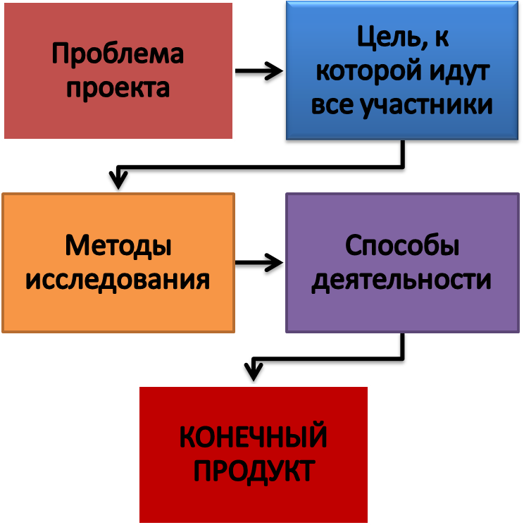
Сетевые проекты дают возможность конструктивного общения в сети. Они созданы в открытых системах (в частности, в Вики-Вики, Google), имеют простые правила оформления текста, а встроенная система обсуждения открывает возможности для прямого общения и способствует развитию критического мышления у учащихся.
В процессе работы над сетевым проектом учащиеся могут обмениваться опытом, мнениями, данными, информацией, методами решения проблемы, результатами собственных и совместных разработок.

Средства организации такой совместной деятельности
- электронная почта
- списки рассылок
- электронные доски объявлений
- дискуссионные группы
- средства поиска информации в интернете
- средства общения в реальном и отложенном времени
- аудио- и видеоконференции
- социальные сетевые сервисы или сервисы Web 2.0
Суть работы над сетевым проектом (как и любым другим) может быть сведена к «пяти П»:
Пять «П»
- Проблема
  - Проектирование
    - Поиск информации
      - Продукт
        - Презентация
В то же время сетевые проекты имеют свою специфику, которая заключается в следующем:
- Организация предварительной работы по сбору команды, регистрация в проекте.
- Организация предварительной работы с родителями по ознакомлению с проектом и оформлению согласия на работу ребёнка в проекте. Ознакомление детей и родителей с правилами безопасной работы в сети интернет.
Таким образом, в проект включены все участники образовательного процесса: дети, родители, учитель.
- Знакомство команды с планом и сроками проведения проекта.
- Знакомство со всеми командами (метка на карте Googlе).
- Ведение дневника команды, где подробно описывается работа на каждом этапе.
- Работа в таблице продвижения команд, где выставляются все продукты проекта и происходит оценивание, взаимооценивание команд. Подведение итогов работы.
В чём успех деятельности сетевых проектов?
- В положительной мотивации всех участников образовательного процесса;
- в решении задач, стоящих перед каждой личностью в отдельности и перед группой в целом;
- в развитии коммуникативных навыков, в возможности увидеть конечный продукт деятельности.
Практическая часть.
Расскажу об участии в межрегиональном сетевом проекте «Путешествие по земле Саратовской», которое мы совершили с учащимися 4-го класса на площадке сайта http://wiki.soiro.ru
Проект начался с того, что мы:
- Собрали команду (один взрослый и 5 обучающихся 1 - 4 классов), придумали название «Пчелки».
- Координатору проекта нужно было создать аккаунт Google (почтовый ящик @gmail.com).
- Координатору команды нужно получить согласие родителей (законных представителей) на участие детей в проекте. Согласия хранятся у координатора.
- Затем нужно зарегистрировать команду на сайте проекта.
Чтобы зарегистрироваться на проект, необходимо заполнить анкету на Googlе Forms.
Как только команда принята в состав участников сетевого проекта, начинается увлекательное и познавательное путешествие команды в мир новых знаний.
На первом этапе проекта — «Давайте познакомимся». Нам необходимо было поставить метку на карте Googlе. Команда должна обозначить своё местонахождение флажком на здании школы, разместить эмблему, название команды, девиз, дать ссылку на сайт или блог класса. Мы расместили небольшую информацию.
На втором этапе проекта — «Здесь Родины моей начало»— нам предложили изучить историческое наследие Саратовского края и ответить на вопросы викторины «Из истории Саратовской области». С этим заданием мы справились успешно.
На третьем этапе проекта — «Любимые места родного края»— нам нужно было создать фоторепортаж «Прогулка по родному городу, селу». Фоторепортаж создается в совместной презентации Google-презентация. А также провести виртуальную экскурсию в один и музей Саратовской области «Я поведу тебя в музей». Виртуальная экскурсия создается в сервисе 1romantic .

На четвертом этапе проекта — «Они прославили Россию». Нужно было создать кроссворд «Знаменитые люди Саратовской области» в сервисе кроссвордус. А так же создать презентацию «Мы гордимся земляками», разместить ссылку на странице проекта.
Пятый этап проекта — «Рефлексия». Нам предложили в комментариях рассказать, понравилось ли путешествовать «По земле Саратовской»? Какие тапы проекта понравились и где возникли затруднения.
Очень важно, что на сайте были даны подробные инструкции по работе (при регистрации, создании документов в системе Googlе, по освоению новых сервисов). Нам всегда оказывали помощь организаторы проекта, а в комментариях можно было делиться своими впечатлениями и общаться с другими участниками сетевого проекта. На начальном этапе выполнения проекта мы также столкнулись с трудностями, так как сложно было ориентироваться в Googlе документах. Мы вместе осваивали программы РowerPoint, учились печатать небольшие тексты. Не сразу получалось размещать ссылки. Но ребята не отступали, выполняли все задания терпеливо и настойчиво, очень радовались, когда видели результаты своего труда и осознавали, что делают одно большое дело с такими, же ребятами из других уголков нашей области.
На протяжении всего проекта вели «Таблицу продвижения».
В таблице продвижения мы самостоятельно отмечали этапы, которые уже были выполнены. А так же могли видеть продвижение других команд сетевого проекта.
По завершению проекта в таблице продвижения организаторы подвели итоги. Были разные результаты: дипломы 1, 2, 3 степени и сертификаты участников сетевого проекта. Мы участвовали впервые и получили диплом 3 степени.

В ходе проекта наша команда:
- научилась работать с Google картой, обозначать свой населенный пункт на карте маркером;
- изучила историю Саратовской области и ответила на вопросы викторины;
- с помощью фоторепортажа рассказала о своем родном городе Новоузенске, и провели виртуальную экскурсию в краеведческий музей;
- вместе с другими командами разработала кроссворд о знаменитых людях Саратовской области;
- с помощью презентации рассказала о земляках участниках ВОВ.
Подводя итоги, можно отметить, что участие в сетевом проекте помогает ученику развивать в комплексе все универсальные учебные действия:
Личностные УУД:
- формируются при изучении
- информации в ходе проекта, такие как становление гражданской позиции;
- формирование нравственно-эстетических качеств;
- развитие толерантности, так как взаимодействие происходит с ребятами разных регионов, национальностей.
Метапредметные УУД:
- формируются при обсуждении, выборе и представлении результатов работы команды. Ученики ищут и отбирают информацию, учатся классифицировать, высказывать своё суждение, аргументировать.
Предметные УУД:
- не просто запоминание, а понимание предметного материала, основанное на активном использовании мыслительных операций; приобретение практических навыков.

Хорошие условия для участия в сетевом проекте созданы на сайте началка.ком.
На сайте http://www.nachalka.com/ бесплатно можно принять участие в любом сетевом проекте. Все проекты имеют привязку к соответствующим разделам программы или ориентированы на определённый возраст детей. Каждый проект рассчитан на один-два месяца. Благодаря проектной деятельности появилась возможность интеграции многих предметов общеобразовательного цикла.
Сайт http://www.nachalka.com/ не стоит на месте, он развивается и знакомит нас с новыми формами сетевого взаимодействия, новыми инструментами оценивания, новыми веб-сервисами. А это значит, что будет интересно, познавательно и увлекательно не только новичкам, но и неоднократно участвовавшим командам.

